Torek, 5. 5. 2020
MAT: PREVERJANJE

Tudi danes boš preveril svoje znanje
Odpri si DZ ter reši preverjanje na strani 81.

Rešeno mi pošlji na mojo e-pošto.
Ko dobiš popravljeno, naredi popravo, če je potrebno.

NIT: Navodila za ocenjevanje izdelka

V sredo se bomo preko Zooma dogovorili o ocenjevanju izdelka.
Dobimo se ob 10.oo uri.
NIT: GORENJE

Gorivo potrebuje za gorenje kisik. Pri gorenju pa se sprošča toplota.
Spomni se razlage pri zadnji uri, ki ponazarja to, kar sem v prejšnjem stavku napisala.
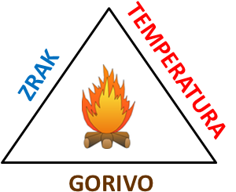
Pri gorenju se sprošča energija v obliki toplote in svetlobe. Nastaja dim, v katerem sta vodna para, ogljikov dioksid in trdni delci. Če so v gorivu še snovi, ki ne zgorijo, nastane še pepel.
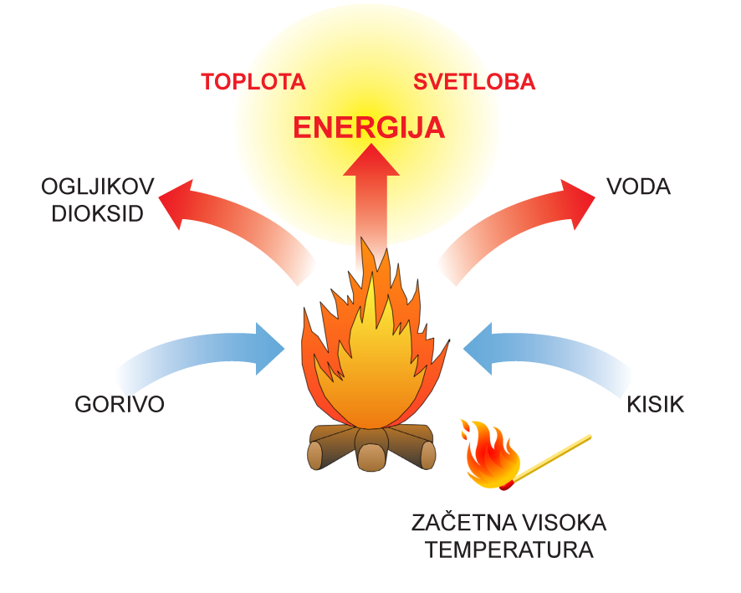

Torej, ko zakurimo gorivo, pri tem pa nastaja energija-TOPLOTA,
Ogenj potrebuje kisik, saj bi sicer ugasnil.

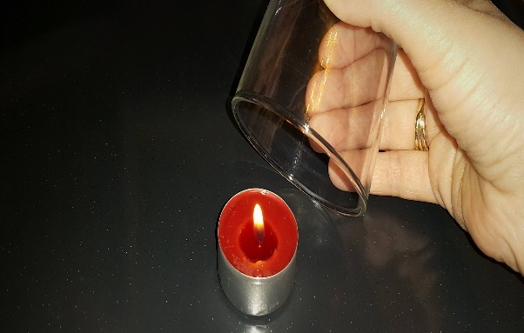
Lahko narediš še enkrat poskus…
Obvezno naj bodo prisotni
starši!!

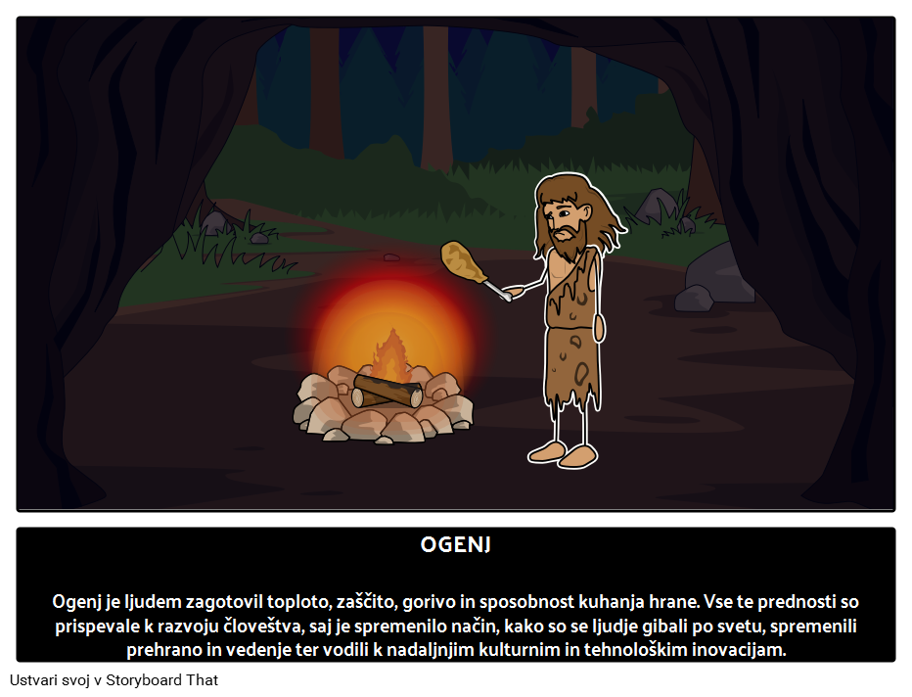

Zakurimo lahko z različnimi GORIVI.
V spodnjo tabelo boš zapisal čim več različnih GORIV. Pomagaš si lahko tudi z učbenikom.

V zvezek napiši naslov GORIVA, nato pa preriši tabelo in jo dopolni.

GORIVO | Za kaj ga uporabljamo?
LES | PEČ, KAMIN..
KEROZIN | LETALSKO GORIVO

Dragi učenec-ka,
Natančno preberi navodila. Kar ne boš razumel-a, mi sporoči kot si navajen-a na e-pošto ali na našem srečanju preko ZOOM-a.
Začeli bomo s preverjanjem snovi, ki se jih je nabralo kar nekaj.
Vse, kar ne bo šlo bomo razložili na ZOOM-u in kot vedno, nam bo tudi tokrat uspelo.
Pomembno je le, da opraviš svoje delo in javiš takoj, ko ti nekaj ne gre.
Lepo bodi,
Tvoja učiteljica Mojca
